CAPODANNO IN UMBRIA
I borghi gioiello d’Italia
Assisi - Perugia - Spello - Gubbio - Spoleto
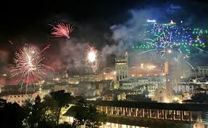

(4 Giorni – 3 notti)

QUOTA INDIVIDUALE € 515,00

Acconto Euro 160,00

Saldo Entro il 30/11/2022

Supplemento Camera singola € 120
ORGANIZZAZIONE TECNICA: MAREANDO-JOB VIAGGI

Sede di Novara tel. 0321/6751042-6751054- fax 0321-6751041 etsi@cislnovara.it

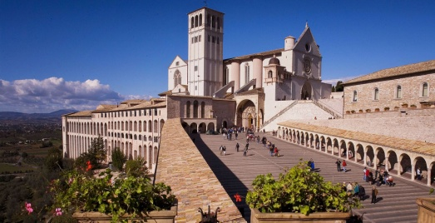
1° giorno – Venerdì 30 dicembre 2022: Partenza / Assisi
Ritrovo dei signori partecipanti e partenza con bus Gran Turismo per per Assisi, con soste lungo il percorso. Arrivo, sistemazione in hotel a Santa Maria degli Angeli e pranzo. Nel pomeriggio trasferimento e visita con guida della serafica Assisi, visiteremo il bellissimo centro storico, la Basilica di San Francesco (ingresso escluso) e Santa Chiara. Rientro in hotel, cena e pernottamento.
2° Giorno Sabato 31 dicembre 2022: Perugia / Spello / Galà di Capodanno
Prima colazione in Hotel a partenza in pullman per Perugia e visita guidata del centro storico partendo della grande “Arce Guelfa”, la piazza Grande, una delle importanti piazze d'Italia, un superbo complesso monumentale che comprende il palazzo dei Priori, la Cattedrale, al centro la Fontana Maggiore del '200. Rientro in Hotel per il pranzo.
Nel pomeriggio trasferimento a Spello per la visita guidata del magnifico centro storico simbolo dell’Italia etrusca, romana e medievale. Tutto raccolto in mura antiche ben conservate. Arroccata e inattaccabile ai tempi in cui bisognava difendersi dal nemico ora Spello ha mantenuto questa sua atmosfera di intimità antica. Fosse anche solo per scoprire il tesoro delle opere del Pinturicchio custodite nelle sue chiese, vale la pena un salto da queste parti. Rientro in hotel e tempo a disposizione per i preparativi al Cenone e Veglione di Capodanno, con orchestra con musica dal vivo sino alle prime ore del mattino.
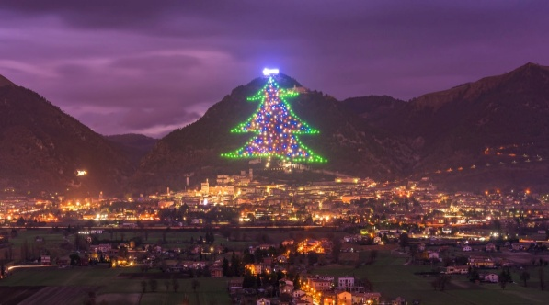
3° Giorno Domenica 1 gennaio 2023: Santa Messa ad Assisi / Gubbio
Prima colazione in Hotel e mattinata a disposizione con possibilità di assistere alla Santa Messa di Capodanno nella Basilica di Santa Maria degli Angeli. Pranzo in Hotel. Nel pomeriggio trasferimento in pullman a Gubbio per la visita guidata della città medioevale più suggestiva dell’umbra, famosa per la corsa dei ceri e per l'albero di Natale più grande del mondo, che viene acceso il 7 Dicembre sulle pendici del Monte Ingino (500 mt. di altezza). Rientro in hotel, cena e pernottamento.
4° Giorno Lunedì 2 gennaio 2023: Spoleto / rientro
Prima colazione in hotel e partenza in pullman per Spoleto e visita guidata della città medioevale ricavata su un impianto urbanistico romano, sviluppata a strati come spesso accadeva quando ci si arroccava sulla collina. Un borgo in cui lasciarsi affascinare dai dedali di vicoli lastricati, senza la frenesia di dover vedere per forza grandi opere, che pur ci sono in abbondanza.. In mattinata partenza in bus gran turismo per le località di partenza. Pranzo in ristorante. Al termine partenza per il rientro con arrivo in tarda serata.
LA QUOTA COMPRENDE: Quota base 45 pax - Viaggio in pullman Gran Turismo; sistemazione in Hotel 3 stelle a Santa Maria degli Angeli in camera doppia con servizi privati; trattamento di pensione completa (prima colazione, pranzo e cena) dal pranzo del primo giorno al pranzo dell’ultimo con menù fisso; bevande ai pasti 1/4 di vino e 1/2 minerale; cenone e veglione di fine anno con musica dal vivo; visite guidate come da programma; assicurazione medico, bagaglio e pandemia Covid (quarantena inclusa)
LA QUOTA NON COMPRENDE: tassa di soggiorno da pagare in Hotel; assicurazione annullamento viaggio facoltativa € 35 a persona da richiedere obbligatoriamente al momento della prenotazione (vedi condizioni sul nostro sito internet o chiedicele in agenzia); mance e facchinaggi, ingressi in generale, bevande non comprese, extra di natura personale; Tutto quanto non espressamente menzionato alla voce “la quota comprende”.

